

ANOTACE

Procvičování párových souhlásek P – B.
Žáci tvoří jiné tvary slov, doplňují a
zdůvodňují, nahrazují obrázky slovy.

Tvoř slova podle vzoru:
žába žabka 3.
chalupa ……………………….. 4.
tlapa ……………………….. 1.
ryba ……………………….. 2.

Z napsaných slov vyber písmeno podle čísla, vylušti slovo a výsledek nakresli:

Doplň p nebo b a zdůvodni:
Jaku__ (zavolám …) slu__ka (hodně ….)
klu__ko (malinké …) výro__ky (nový …)
skle__ (ve ….) příko__ (dva …)
pohy__ (pomalé …) vra__ci (jeden …)
stro__ (na …) oště__ (střílí …)
hlou__ka (je to h…ko) jestřá__ (vidím …)
Fili__ (zavolám: …) ka__ka (malinká …)

Doplň slova podle obrázků:

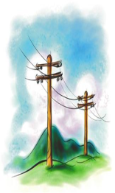
U cesty stál vysoký ……………………………… .

Ve vodě plavalo mnoho …………………….. .


Ozývalo se kvákání ……………… .

V televizi ukazovali ………………………… .

Maminka mě poslala na ………………………… .

Bílý …….…………. má hnízdo na polickém komíně.

Cestu ukazovaly křídou nakreslené …………………… .
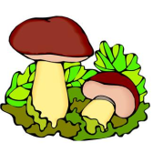
Z lesa jsme přinesli hodně různých …………………. .

Zdroje

Otevřená galerie Microsoft Office - Klipart

